Para hacer el seguimiento de las órdenes de compra, se debe entrar a la opción “Órdenes de Compra” en el panel de “Exploradores” del tablero principal de la aplicación.

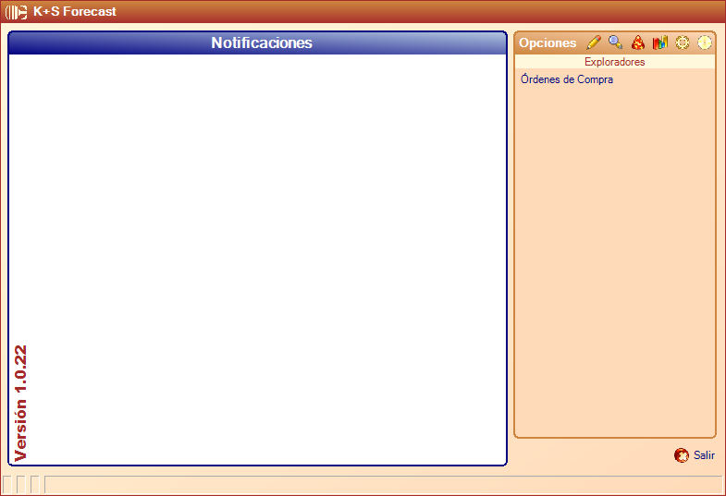

Asi se accede el “Explorador de Órdenes de Compra”, que, en realidad, se refiere a las minutas de las órdenes de compra .

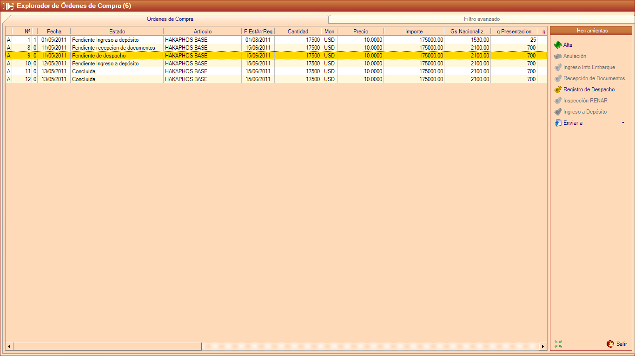

A través de los botones del panel de “Herramientas” (el de la derecha) se impulsarán los distintos eventos que se irán sucediendo en la historia de cada minuta de una Orden de Compra:

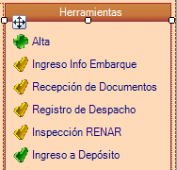

A continuación se muestran las ventanas que se abren, ante cada evento, con los datos que el sistema requerirá para su registro:

**Alta de Orden de Compra**

Las órdenes de compra podrán incluir varias minutas (artículos).

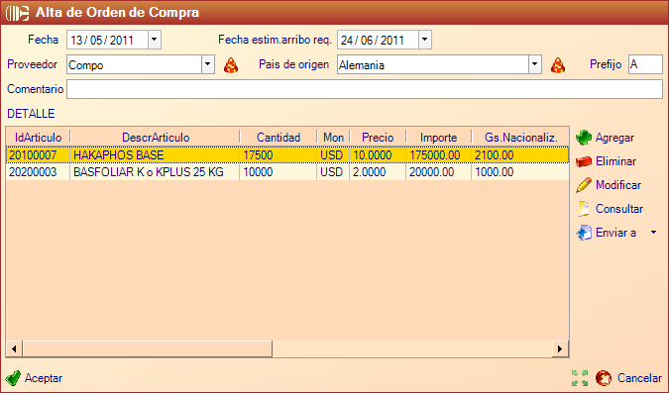

Para cada minuta, deberán consignarse los datos que aparecen en la siguiente ventana:

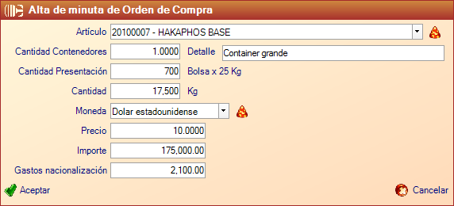

**Ingreso Info Embarque**

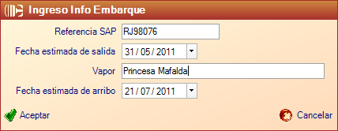

**Recepción de Documentos**

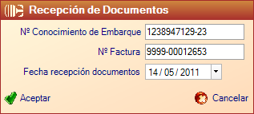

**Registro de Despacho**

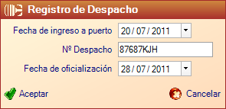

**Inspección RENAR**

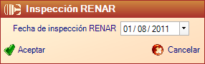

**Ingreso a Depósito**

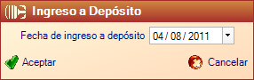

Para permitir el seguimiento de las órdenes de compra, se deberán configurar los siguiente datos básicos:

**Artículos Info Adicional**

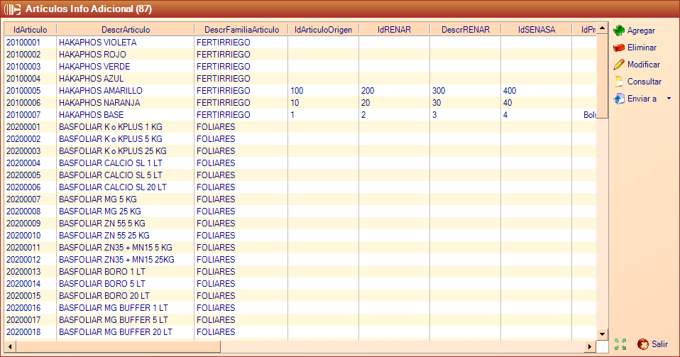

Por cada artículo deberán consignarse los siguientes datos:

